**НПУ ім. М.П.Драгоманова**

Факультет інформатики

*Кафедра програмної інженерії*

ЛАБОРАТОРНА РОБОТА №11

з курсу

*«Бази даних»*

Виконав: Мельников С.А.

Група:21 ІПЗ

Перевірив: доц. Єфименко В. В.

Київ, 2018

**1.Вигляд всього інтерфейсу**

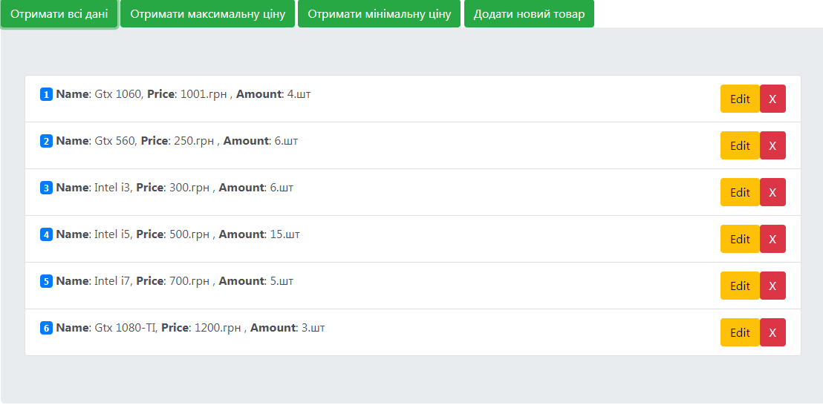

**2.PHP запит з використанням транзакцій,паралельними запитами та блокуванням**

